SAD mall

Software Architecture document

Version**1**.**0**.

2013-08-08

Innehåll

1 Inledning 7

1.1 Syfte 7

1.2 Målgrupp 7

1.3 Referenser 8

1.3.1 Styrande dokument 8

1.3.2 Stödjande dokumentation 8

1.3.3 Versionshistorik 9

2 Arkitekturell översikt 10

2.1 Arkitekturella mål 10

2.1.1 Mål 10

2.1.2 Planerade avsteg 11

2.2 Prioriterade områden 11

3 Följsamhet till T-boken 12

3.1 Följsamhet mot T-bokens styrande principer 12

3.1.1 IT2: Informationssäkerhet 12

3.1.2 IT3: Nationell funktionell skalbarhet 13

3.1.3 IT4: Lös koppling 13

3.1.4 IT5: Lokalt driven e-tjänsteförsörjning 15

3.1.5 IT6: Samverkan i federation 17

*4* Användningsfall 19

4.1 Användningsfall - Översikt 19

4.2 Aktörsinformation 20

4.2.1 Aktör 1 20

4.2.2 Aktör 2 20

4.3 Logisk realisering användningsfall 20

5 Icke-funktionella krav 22

5.1 Icke-funktionella krav från verksamheten 22

5.1.1 Svarstider 22

5.1.2 Tillgänglighet 22

5.2 Icke-funktionella krav från Systemägaren/Förvaltaren 22

5.2.1 Test (endast exempel) 22

5.2.2 Konfigurationsstyrning ***(endast exempel)*** 22

5.2.3 SLA-övervakning ***(endast exempel)*** 22

5.2.4 Visning av driftsstatus ***(endast exempel)*** 22

6 Teknisk lösning 23

6.1 Beskrivning av arkitekturellt signifikanta delar av lösningen 23

6.1.1 Integration med HSA***(endast exempel)*** 23

6.1.2 Autentisering***(endast exempel)*** 23

6.1.3 … 23

6.2 Realisering av användargränssnitt 23

6.3 Felhantering 23

6.3.1 Integration med omvärlden 23

7 Säkerhet 24

7.1 Övergripande 24

7.2 Säkerhetsklassificering av information 24

7.3 Riskanalys 24

7.4 Riskminimering i den tekniska lösningen 24

7.4.1 Principer för utveckling av säker programkod 24

7.5 Infrastruktursäkerhet 25

7.6 Intrångsskydd 25

7.7 Insynsskydd (kryptering) 25

7.8 Transportoförvanskning. 25

7.9 Presentationskorrekt 25

7.10 Dataintegritet (Oförvanskat över tid), riktighet, 25

7.11 Autentisering (”stark” vid behov enligt infoklassning) 25

7.12 Implementerad Signering 25

7.13 Lagkrav ex. spärrhantering 25

7.14 Spårbarhet (loggning) 25

8 Nyttjade integrationstjänster 25

9 Nyttjade plattformsfunktioner 26

10 Informationshantering 27

10.1 Domäninformationsmodell 28

10.2 Informationsflöde 28

10.3 Informationens ursprung 28

10.3.1 Information som konsumeras 28

10.3.2 Information som skapas 28

11 Driftaspekter 29

11.1 Lösningsöversikt 29

11.2 Fysisk miljö 29

11.3 Programvaror 29

11.4 Detaljerad information 29

11.5 Produktionssättning och överlämning till förvaltning 30

Index över figurer

Figure 1 Översiktlig bild på systemet/funktionen 8

Figure 2 Översiktlig modell över lösningens ansvarsområden. 11

Figure 3 Schematisk (förenklad) användningsfallsöversikt för EXEMPEL 20

Figure 4 Sekvensdiagram - visning av vårdjämförelseinformation exempel 22

Figure 5 Detaljerad modell över lösningens ansvarsområden. 24

**Regler för ifyllande**

All grön text motsvaras av variabler. I MS Word, gå in under *Arkiv-Egenskaper* och välj fliken *Eget* och fyll i rätt värden för variablerna.

Gulmarkerat är text som skall fyllas i.

Blå text är anvisningar för hur denna mall skall fyllas i. Den SKALL tas bort i det färdiga dokumentet.

SAD skall alltid finnas för ett system (teknisk lösning) som skall tas fram.

SAD är ofta ett dokument som beskriver en viss implementation av en eller flera tjänster beskrivna och kravställda i en eller flera Tjänstekontraktsbeskrivningar.

SAD kan även beskriva annan implementation men skall röra det som regleras av T-boken i aktuell version.

Producerad lösning skall följa T-boken och RIVTA.

Dokumentet ska kunna läsas fristående.

En SAD skall versionshanteras och finnas tillgänglig vid behov. CeHis AR har som grundläggande princip att där så är möjligt använda offentligt publicerad Öppen Källkod.

Målgruppen för SAD är integratörer och arkitekter inom vårdgivare och hos leverantörer av IT-lösningar för vård och omsorg, med grundläggande kunskap om T-boken och RIV Tekniska Anvisningar.

En SAD skall beskriva en viss implementation av en teknisk lösning. Den skall även kunna användas som upphandlingsunderlag för utveckling av tjänstekonsumenter och tjänsteproducenter.

När en revision av en SAD innehåller samma version av innehåll som en tidigare version, måste beskrivningen i den senare revisionen vara identisk med motsvarande beskrivning i den tidigare revisionen. Enbart förtydliganden och rättningar av skrivfel kan förekomma.

Dokumentet *Arkitekturella beslut* skall alltid åtfölja SAD (även om det inte finns några dokumenterade beslut).

SAD skall följa uppställningen i denna SAD - mall. Se även *SAD – exempel.*

# Inledning

Hälso- och sjukvårdsförvaltningen köper årligen in ett stort antal språktolktjänster, och för att hantera beställningar i enlighet med aktuella avtal har tjänsten tolkportalen tagits fram. Vad som återstår för att hantera hela flödet är möjligheten att kunna göra en avstämning mellan faktiskt utförda tjänster och de fakturor som inkommer till SLL från olika tolkförmedlingar. Tjänsten för ersättningsunderlag är framtagen för att kunna möjliggöra sådana avstämningar och tanken är härvidlag att tolkförmedlingarna själva kan hämta ut ersättningsunderlag från tolkportalen för att skapa fakturor som så lång som möjligt är baserade på dessa underlag.

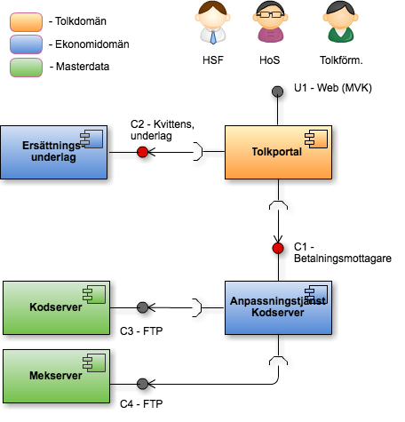

Figure 1 Översiktlig logisk bild på systemet/funktionen. Observera att användarinteraktion sker via tolkportalen. RIV tjänster kopplas via den regionala tjänsteplattformen.

## Syfte

Syftet med komponenten för ersättningsunderlag är att möjliggöra för HSF att under godkännandeprocessen kunna stämma av fakturor från tolkförmedlingar mot beställarens kvittenser på utförda tjänster. Det handlar för de primära tolkförmedlingarna om flera hundratusen beställningar per år och fakturor som innehåller upp mot tiotusen rader.

## Målgrupp

Målgrupperna är systemägare, systemförvaltare och utvecklingsteam.

## Referenser

|  |  |  |
| --- | --- | --- |
| **Referenser** | | |
| Kategori | Referens | Dokument inom kategori |
| Plattformsbeskrivningar | P1 | Förteckna de plattformsfunktioner som ingår i aktuellt projekt 1-n st. T.ex. HSA-katalog. |
| Tjänstekontraktsbeskrivningar | T1 | Används nationella tjänstekontrakt, ska dessa refereras. För övriga, ange vilka RIVTA-profiler som tillämpas. Förteckna de tjänsteproducenter och tjänstekonsumenter som projektet integrerar med. |
| Bilagor | B1 (obligatorisk) | Arkitekturella beslut |
|  | B2 | Förvaltningsdokument…doc |
|  | B3 | Driftdokumentation….doc |
|  | B4 | Informationsmodell.…doc |

### Styrande dokument

|  |  |  |
| --- | --- | --- |
| **Ref** | **Dokument ID** | **Dokument länk** |
| S1 | CeHis handlingsplan 2013-2018 | <http://www.cehis.se/cehis_uppdrag-1-1-1-1-1/> |
| S2 | Målbild | [http://www.cehis.se/arkitektur\_och\_regelverk/gemensam\_arkitektur/](http://www.cehis.se/arkitektur_och_regelverk/gemensam_arkitektur/" \t "_blank) |
| S3 | IT-strategi | [http://www.regeringen.se/content/1/c6/14/84/29/b38c1b84.pdf](http://www.regeringen.se/content/1/c6/14/84/29/b38c1b84.pdf" \t "_blank) |
| S4 | T-boken | <http://www.cehis.se/arkitektur_och_regelverk/fordjupad_information/> |
| S5 | RIV Tekniska Anvisningar | <http://www.cehis.se/arkitektur_och_regelverk/regelverk/> |
| S6 | Gemensam tjänsteplattform | [http://www.cehis.se/infrastruktur/tjansteplattform/](http://www.cehis.se/infrastruktur/tjansteplattform/" \t "_blank)  [http://code.google.com/p/skltp/](http://code.google.com/p/skltp/" \t "_blank) |

### Stödjande dokumentation

|  |  |  |
| --- | --- | --- |
| **Ref** | **Dokument ID** | **Dokument/länk** |
| R1 | RIVTA | <http://www.cehis.se/arkitektur_och_regelverk/regelverk/> |
| R2 | Tjänsteplattform | <http://www.inera.se/TJANSTER--PROJEKT/Tjansteplattform/> |

### Versionshistorik

|  |  |  |  |
| --- | --- | --- | --- |
| **Version** | **Datum** | **Kommentar** | **Utförare** |
| 0.5.0 | 2013-10-01 | Första utkast | Peter Larsson |

# Arkitekturell översikt

## Komponent för ersättningsunderlag

Tjänsten för ersättningsunderlag publicerar RIV-TA baserade tjänstekontrakt för att registrera, lista och skapa ersättningsunderlag. Informationen lagras i en relationsdatabas och det finns inga direkta beroenden till externa system eller användargränssnitt. Dessutom hanterar komponenten prislistor som initialt enbart handlar om att registrera olika tjänsteprodukters priser för respektive tjänsteleverantör, dvs. de priser som regleras i gällande avtal. För att administrera prislistor finns ett internt REST API.

Källkodsplats: <https://code.google.com/p/sll-invoice-data/>

Repository: default

Paketering: Java Web Archive (WAR)

Målmiljö: Virtuell maskin (SLL-IT miljö) med Linux, Java 1.7, och Apache Tomcat 7

Databas: Microsoft SQL Server (delas med andra applikationer)

Komponenten för ersättningsunderlag agerar tjänsteproducent för följande RIV-TA baserade (SLL regionala) tjänstekontrakt, se C2 i komponentdiagrammet ovan:

* CreateInvoiceData – tjänst för att skapa ersättningsunderlag
* GetInvoiceData – tjänst för att hämta ut ersättningsunderlag, och då företrädesvis registrerade tolkhändelser som fortfarande inte tilldelats ett ersättningsunderlag
* ListInvoiceData – tjänst för att lista sedan tidigare skapade ersättningsunderlag
* RegisterInvoiceData – tjänst för att registerara utförda tolkuppdrag
* ViewInvoiceData – tjänst för att hämta ut ett specifikt ersättningsunderlag med all tillhörande information och då med fakturareferens som identifierare

För att administrera prislistor finns ett RESTful API:er till hjälp:

* GET /admin/pricelists/<id> – hämtar ut en prislista
* DELETE /admin/pricelists/<id> - tar bort en prislista
* PUT /admin/pricelists – laddar upp en eller flera prislistor

Prislistorna administreras av verksamheten i ett Excel ark som således utgör master data underlag. Detta Excel ark konverteras till JSON format och laddas in med ovanstående API.

## Anpassningstjänst för kodserver och MEK master data.

Kodservern (<http://codeserver.sll.se/>) tillhandahåller master data för vårdadministrativ information och en anpassningstjänst har utvecklats med syftet att publicera RIV-TA baserade tjänster som tillhandahåller denna information. Anpassningstjänsten har byggts för att det ska vara enkelt att utöka med nya tjänstekontrakt när/om behov uppstår.

Källkodsplats: https://code.google.com/p/sll-rtjp/

Repository: adapter-services

Paketering: Mule 3 applikation (ZIP)

Målmiljö: Den regionala tjänsteplattformen på SLL (SLL RTjP)

Anpassningstjänsten för kodservern agerar tjänsteproducent för ett RIV-TA baserat (SLL regionalt) tjänstekontrakt, se C1 i komponentdiagrammet ovan.

* ListPaymentResponsible – tjänst som givet en enhet som identifieras med HSA Id listar de uppdrag som finns för enheten ifråga och även vem som är betalningsansvarig för respektive uppdrag.

Anpassningstjänsten använder vidare FTP, se C3 och C4, för att hämta master data i form av XML filer från SLLs master data servers (MEK och Kodserver).

Ambitionsnivån är att detta kapitel ska översiktligt beskriva omfattningen av det utvecklade systemet, samt förklara lite mer i detalj vad det innebär för lösningens utformning. Samverkan med andra system eller tjänster beskrivs också.

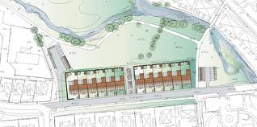

Figure 2 Översiktlig modell över lösningens ansvarsområden.

Bilden visar tjänstens integration med externa system

## Arkitekturella mål

### Mål

Projektet skall arbeta enligt följande övergripande arkitekturella mål:

* Följsamhet mot Nationella IT-strategin. Detta är ett övergripande mål för samtliga invånartjänster.
* Följsamhet mot CeHis regelverk. I detta mål ingår bl.a. att ta fram arkitekturdokumentation enligt mallar från Arkitektur & regelverk inom CeHis, som både stöttar projektet och ger möjlighet till att granska dess arkitekturdokumentation.
* Samverkan med externa system ska utformas i enlighet med gällande versioner av tekniska anvisningar så som:
  + T-bokens referensarkitektur
  + RIV tekniska anvisningar

Dessutom har projektet haft följande mål vad gäller applikationsarkitekturen:

* Att komponenten för ersättningsunderlag ska utformas så generellt så att
  + Man enkelt förutom språktolk kan lägga till nya tjänstetyper
  + Att anpassningstjänst mot kodservern ska kunna utökas med fler tjänstekontrakt för att ge möjlighet att stödja nya användningsfall
* Att prissättning ska kunna ske såväl externt av tjänstekonsumenten, eller internt av komponenten för ersättningsunderlag

## Prioriterade områden

Inledningsvis fanns det ambitioner om att även utveckla en generell komponent för produktsättning av denna typ av tjänster. Projektets korta löptid om 3 månader i kombination med oklar förvaltningsorganisation och mottagare av ett dylikt förvaltningsobjekt ledde till beslutet att implementera produktsättningen i den tolkportalens befintliga regelmotor som realiserar övriga delar av ramavtalet.

En liknande ambition var att hantera prislistor för denna typ av tjänster i kodservern, men detta hade krävt helt ny funktionalitet i kodservern som kunde äventyrat projektets leveransplaner.

Prioriteringarna har varit:

1. Generell tjänst för att slå upp betalningsansvarig med tillhörande anpassning av kodservern
2. Generell komponent för att hantera ersättningsunderlag och inledningsvis för:
   1. Tjänsten språktolk och med HSF som betalningsansvarig
3. Realisering och administration av prislistor
4. Generell hantering av produktsättning

# Följsamhet till T-boken

## Följsamhet mot T-bokens styrande principer

Beskriv hur projektet tagit hänsyn till de styrande principerna. I vissa fall ska förutsättningar etableras av annan part (t.ex. Arkitektur & regelverk eller Beställaren). Ange då i vilken grad detta skett och hur ev. brister påverkat projektet.

Detta kan även gälla för principer som hanteras utanför den tekniska realiseringen. T.ex. 3.1.1 princip 3.

|  |  |
| --- | --- |
| IT2: Informationssäkerhet | |
| ***Förutsättningar att uppfylla*** | ***Uppfyllnad*** |
| *Verksamhetskritiskt IT-stöd designas för att möta verksamhetens krav på tillgänglighet vid frånfall av ett externt beroende. Ju fler beroenden till andra komponenters tillgänglighet, desto lägre egen tillgänglighet.* | Komponenten för ersättningsunderlag är beroende av en databastjänst. Valet har varit att samköra databasen med andra applikationer och dela på existerande databastjänst. |
| *Verksamhetskritiska gemensamma stödtjänster (t.ex. tillgång till behörighetsstyrande information) erbjuder möjlighet till lokala instanser som med tillräcklig aktualitet hålls uppdaterade med gemensam master.* | Kodservern agerar master för uppdrag och betalningsansvarig. Ett lokalt och för tjänsten skräddarsytt och komprimerat index byggs periodiskt med masterdata som input. Detta index lagras på lokal disk och åter används vi eventuell systemomstart etc. |
| *Krav mellan integrerade parter måste regleras, informationsägaren ska godkänna att ett visst system får agera mot informationen genom ett visst tjänstekontrakt.*  *Exempelvis skall enligt integrationsprocessen för den gemensamma tjänsteplattformen ett överenskommelsesnummer för en integrationsöverenskommelse registreras i samband med att man "öppnar dörren" för en viss tjänstekonsument mot en viss kombination av informationsägare och tjänstekontrakt.* | Brandväggsöppning krävs för såväl utgående som inkommande trafik.  I övrigt används den regionala tjänsteplattformen (SLL RTjP) med gängse krav på att etablera samverkan för att åtkomst ska kunna ske. |
| *Arkitekturen måste möjliggöra tillräcklig tillgänglighet vid flera samverkande system.* | Tillgängligheten är i skrivande stund ej definierad. |
| *En sammantagen tolkning av tillämpliga lagar och förordningars konsekvenser för teknisk realisering av informationsfångst, utbyte och lagring.* | Vårdadministrativt system som inte har några direkta lagrum att ta hänsyn till. Förutom PUL. |
| *Förutsättningar för spårbarhet etableras i form av loggningsregler för komponenter som deltar i säkert informationsutbyte.* | Spårbarhet sker genom loggning av varje access med en särskild identitet som också används som referens i felsituationer. Dessutom loggas alltid tjänstekonsumentens HSA ID, dvs. innehållet i RIV-TA http header ”x-rivta-original-serviceconsumer-hsaid” |
| *Interoperabla, internationellt beprövade och för leverantörer tillgängliga standarder tillämpas för kommunikation mellan parter som har upprättat tillit.* | RIV-TA används. HTTPS certifikat med ömsesidig autentisering. |

|  |  |
| --- | --- |
| IT3: Nationell funktionell skalbarhet | |
| ***Förutsättningar att uppfylla*** | ***Uppfyllnad*** |
| *Nationella tjänstekontrakt definieras med nationell täckning som funktionell omfattning. Det är möjligt för ett centraliserat verksamhetssystem som användas av alla verksamheter i Sverige att realisera varje standardiserat tjänstekontrakt. Det får inte finnas underförstådda funktionella avgränsningar till regioner, kommuner, landsting eller andra organisatoriska avgränsningar i nationella tjänstekontrakt.* | Uppfylls ej.  I dagsläget är samtliga tjänstekontrakt regionala och SLL specifika. |
| *SLA ska definieras för varje tjänstekontrakt. Detta SLA ska ta hänsyn till framtida kapacitet för tjänstekontraktet med avseende på transaktionsvolym, variationer i användningsmönster och krav på tillgänglighet, i kombination med förmåga till kontinuerlig förändring.* | SLA definieras i tjänstekontraktsbeskrivningen. |
| *Integration ska ske över en integrationsinfrastruktur (t.ex. virtualiseringsplattform) som möjliggör uppföljning av tjänsteproducenters fullföljande av SLA.* | Integration sker via den regionala tjänsteplattformen. |
| *System och e-tjänster som upphandlas kan utökas med fler organisationer som kunder utan krav på infrastrukturella ingrepp (jämför s.k. SaaS)* | De komponenter som tagits fram har en arkitektur som möjliggör att flera organisationer använder dem. |

|  |  |
| --- | --- |
| IT4: Lös koppling | |
| ***Förutsättningar att uppfylla*** | ***Uppfyllnad*** |
| *Meddelandeutbyte baseras på att kommunikation etableras utgående från vem som äger informationen som ska konsumeras eller berikas, inte vilket system, plattform, datalager eller tekniskt gränssnitt som informationsägaren för stunden använder för att hantera informationen. Genom centralt administrerad förmedlingstjänst skapas lös koppling mellan informationskonsument och informationsägarens tekniska lösning.* | Lös koppling sker i enlighet med RIV-TA. |
| *En arkitektur som skapar lös koppling mellan konsumenter och producenter, avseende adressering och standarder för kommunikation.* | Via den regionala tjänsteplattformen (SLL RTjP) |
| *En nationell integrationspunkt ska kunna erbjudas för varje nationellt standardiserat tjänstekontrakt, som en fasad mot bakomliggande brokiga systemlandskap.* | Uppfylls ej.  Detta projekt hanterar endast regionala tjänstekontrakt. |
| *Nationella tjänstekontrakt förvaltas i en nationellt koordinerad förvaltning.* | Uppfylls ej.  Förvaltas regionalt. |
| *För en process inom vård och omsorg kan flera tjänstekontrakt ingå. Därför är det viktigt att alla tjänstekontrakt baseras på en gemensam referensmodell för informationsstruktur.* | Gemensam domänmodell finns i enlighet med RIV-TA. |
| *Parter som samverkar i enlighet med arkitekturen integrerar med system hos parter som lyder under annan styrning (t.ex. myndigheter, kunder och leverantörer). Det kan leda till att vård- och omsorgsgivare antingen:*   * *Nationellt bryggar informationen (semantisk översättning) eller* * *Nationellt införlivar externt förvaltat tjänstekontrakt som standard.*   *Observera att semantisk bryggning av information till vårdens referensmodell förutsätter en nationell förvaltning av bryggningstjänster.*  *För att införliva ett externt förvaltat tjänstekontrakt förutsätts en transparent, robust och uthållig tjänstekontraktsförvaltning hos den externa parten.* | Ej tillämpligt med nuvarande användningsfall. |
| *Befintliga system behöver anpassas till nationella tjänstekontrakt. Detta kan göras av leverantörer direkt i produkten, eller genom fristående integrationskomponenter (”anslutningar”). En anslutning bör ligga nära (logiskt vara en del av) det system som ansluts, oavsett om det är i rollen som konsument eller producent för anslutningen som genomförs.* | Kodservern innehåller enbart SLL information som anpassas till RIV-TA, och under denna fas handlar det endast om SLL regionala tjänstekontrakt. |
| *Interoperabla standarder för meddelandeutbyte tillämpas, så att integration med till exempel en Web Service kan utföras utan att anropande system behöver tillföras en för tjänsteproducenten specialskriven integrationsmodul (s.k. agent).* | RIV-TA följs. |

|  |  |
| --- | --- |
| IT5: Lokalt driven e-tjänsteförsörjning | |
| ***Förutsättningar att uppfylla*** | ***Uppfyllnad*** |
| *När utveckling av källkod är en del av en tjänsteleverans skall följande beaktas:*   * *Alla leveranser tillgängliggörs under öppen källkodslicens. Valet av licensformer samordnas nationellt genom rekommendationer.* * *Utvecklingen bedrivs från start i en allmänt tillgänglig (över öppna nätverk) projektinfrastruktur där förvaltningsorganisation kan förändras över tiden inom ramen för en kontinuerligt tillgänglig projektinfrastruktur (analogi: ”Projektplatsen för e-tjänsteutveckling”).* * *Det innebär full insyn och åtkomst för utvecklare till källkod, versionshantering, ärendehantering, stödforum och andra element i en projektinfrastruktur under projektets och förvaltningens hela livscykel.* * *Upphandlade e-tjänster fungerar på de vanligaste plattformarna hos vårdgivarna och hos nationella driftspartners (Windows, Linux, Unix) t.ex. genom att vara byggda för att exekvera på en s.k. Java virtuell maskin.* * *Gemensam referensmodell för e-tjänsters interna uppbyggnad stimulerar och förenklar återanvändning och överföring av förvaltningsansvar mellan organisationer.* | RIV anvisning för öppen källkod Utgåva C har använts som utgångspunkt.  Leveranserna tillgängliggörs under ”GNU Lesser General Public License” licensen.  Projektplatserna ligger på Google Code och modellen för projektet är ”C” i enlighet med RIV anvisning för öppen källkod.  Koden är skriven i Java och paketeras som WAR och Mule applikationer. |
| *Minsta möjliga – men tillräcklig – mängd standarder och stödjande gemensamma grundbultar för nationella e-tjänstekanaler säkerställer att även utvecklingsenheter i mindre organisationer kan bidra med e-tjänster för en integrerad användarupplevelse och att en gemensam back-office för anslutning av huvudmän till e-tjänster finns etablerad. I den mån etablerade standarder med bred tillämpning i kommersiella e-tjänster finns (t.ex. för single-sign-on), bör de användas i syfte att möjliggöra upphandling av hyllprodukter.* | RIV-TA dominerar, men även de-factor standards som Java JDBC för kommunikation med databas och FTP för kommunikation med kodserver. |
| *Utveckling sker mot globalt dominerande portabilitetsstandarder i de fall mellanvara (applikationsservrar) tillämpas. Det är möjliggöraren för nyttjande av free-ware och lågkostnadsverktyg i organisationer som inte orkar bära tunga licenskostnader för komplexa utvecklingsverktyg och driftsplattformar.* | Java baserad öppen källkod används uteslutande. |
| *Nationell (eller regional – beroende på sammanhang vård/omsorg) förvaltning är etablerad (t.ex. s.k. Portal Governance), med effektiva processer för att införliva lokalt utvecklade e-tjänster i nationella e-tjänstekanaler. Systematisk och effektiv allokering av resurser för drift är en viktig grundförutsättning.* | Att det finns mottagande förvaltning har beaktats från dag 1. Tjänsterna kommer att driftsättas och köras av SLL-IT och förvaltas av HSF ekonomiavdelning. |
| *Genom lokal governance och tillämpning av det nationella regelverket får lokala projekt den stöttning som behövs för att från början bygga in förutsättningar för integration i samordnade (t.ex. nationella) e-tjänstekanaler.* | Det handlar om ett regionalt projekt, där det nationella regelverket används så långt som är möjligt. |

|  |  |
| --- | --- |
| IT6: Samverkan i federation | |
| ***Förutsättningar*** | ***Uppfyllnad*** |
| *Att gemensamma gränssnitt i alla federativa utbyten finns framtagna och beskrivna, vilket möjliggör kostnadseffektiva och leverantörsneutrala lösningar.* | RIV-TA tjänstekontrakt används. |
| *Det behövs organ och processer för att godkänna utgivare av elektroniska identitetsintyg och certifikat som är giltiga i federationen.* | SLL-IT hanterar funktionscertifikat. |
| *Aktörer i olika nät, inklusive öppna nät ska vara välkomna i elektronisk samverkan genom att samverkande komponenter är säkra.* | Den regionala tjänsteplattformen (SLL RTjP) förmedlar all kommunikation mellan parter. |
| *Att Ingående parter i federationen är överens om ett antal gemensamma ståndpunkter:*   * *att stark autentisering likställs med 2-faktors autentisering* * *att vid samverkan acceptera följande metoder för stark autentisering; eID, PKI med lagring av nyckelpar på SmartCard eller motsvarande och metoder baserade på engångslösenord, antingen genererade i en fysisk enhet eller säkert distribuerad till fysisk enhet* * *att tillämpa en gemensam certifikat- och utfärdarpolicy, likvärdig med SITHS, som ett minimikrav för egen eller annans PKI* * *att sträva mot en autentiseringslösning, framför flera olika, för att realisera stark autentisering i den egna organisationen och i federation* * *att enbart acceptera SAMLv2, eller senare version, vid identitetsfederering samt tydliggöra att det i förekommande fall är det enda sättet att logga in och säkerställa det inte finns någon bakväg in* * *att tillämpa ett gemensamt ramverk för att ingå i en federation* * *att tillämpa en gemensam katalogpolicy, med utgångspunkt från HSA policy, som ett minimikrav för egna kataloger* * *att sträva mot att all gränsöverskridande kommunikation skall vara möjlig både över Sjunet och Internet. Det är den egna organisationen som beslutar vilken tillgänglighet som är tillräcklig för anslutningen* * *att sträva efter att möjliggöra kontroll av trafik till och från den egna infrastrukturen i en eller få kontrollpunkter* * *Att utgå från att kommunikation över Internet och Sjunet har ett likvärdigt skyddsbehov* | Den regionala tjänsteplattformen (SLL RTjP) förmedlar all RIV-TA baserad kommunikation mellan de olika aktörerna.  Med andra ord krävs certifikat och ömsesidig autentisering för såväl tjänstekonsument som tjänsteproducent och dessutom måste behörighet att samverka vara registrerad i tjänsteadresseringskatalogen. Vidare för åtkomst krävs även brandväggsöppningar för såväl inkommande och som utgående trafik. |

# Användningsfall

Här beskrivs systemet ur ett funktionellt perspektiv i form av en användningsfallsmodell i syfte att lyfta fram de funktionella krav som är drivande för arkitekturen. OBS det skall endast finnas med användningsfall som är drivande för de tekniska lösningarna.

Ej alla fall som tas fram för att beskriva/kravställa det funktionella innehållet av systemet.

## Användningsfall - Översikt

Lista de viktiga användningsfall som systemet tillgodoser. Det skall vara på en rimlig detaljeringsnivå. Dock skall det vara möjligt att förstå hur den aktuella lösningen fungerar vid tillfredställandet av aktuellt användningsfall.

|  |  |  |
| --- | --- | --- |
| **Ref** | **Dokument id** | **Dokument** |
| AF1 | Abc.doc | AF Se kvalitetsomdömen för en eller flera vårdcentraler.doc |
|  |  |  |

Figure 3 Schematisk (förenklad) användningsfallsöversikt för EXEMPEL

## Aktörsinformation

Huvudaktörerna är:

1. Vårdpersonal som beställer och kvitterar språktolktjänster
2. HSF ekonomipersonal som godkänner fakturor
3. Representanter för tolkförmedlingar som levererar tolktjänster, skapar ersättningsunderlag och fakturerar mot dessa
4. Representanter för systemförvaltning som uppdaterar prislistor och implementerar ramavtal

### Vårdpersonal

### HSF ekonomipersonal

### Representanter för tolkförmedlingar

## Logisk realisering användningsfall

Visa sekvensdiagram och beskrivning för principiell realisering av de arkitekturdrivande användningsfallen (utvalda användningsfall och/eller typ-användningsfall)

### AF1 - Användningsfallsnamn

#### Textuell beskrivning

Beskriv i text vad fallet gör.

#### Realisering

Beskriv realisering, gärna i form av sekvensdiagram.

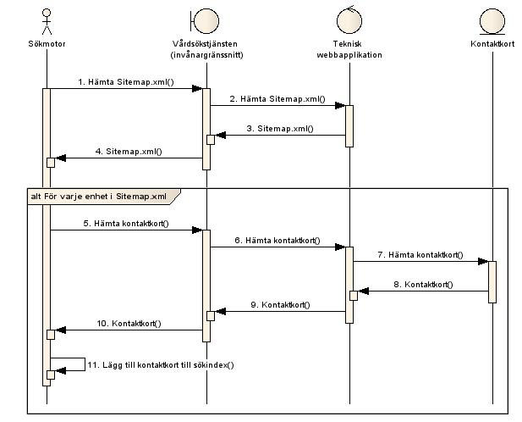

Figure 4 Sekvensdiagram - visning av vårdjämförelseinformation exempel

# Icke-funktionella krav

Här skall alla icke funktionella krav tas upp. Det gäller tillgänglighet, skalbarhet, svarstider, servicefönster m.m. Den första rubriken är en koppling direkt till de krav som verksamheten har ställt på aktuellt IT-Stöd. För varje krav anges hur det realiseras av arkitekturen. Hänvisa gärna till beskrivningar som finns i senare delar av dokumentet. Några exempel på kravområden finns under varje huvudrubrik. Behövs det hela dokument för att förklara lösningen bör dessa hänvisas till och finnas som stödjande eller i bilagor.

## Icke-funktionella krav från verksamheten

### Svarstider

Beskrivning och påverkan på arkitekturen.

### Tillgänglighet

Beskrivning och påverkan på arkitekturen.

## Icke-funktionella krav från Systemägaren/Förvaltaren

### Test (endast exempel)

Beskrivning och påverkan på arkitekturen.

### Konfigurationsstyrning ***(endast exempel)***

Beskrivning och påverkan på arkitekturen.

### SLA-övervakning ***(endast exempel)***

Beskrivning och påverkan på arkitekturen.

### Visning av driftsstatus ***(endast exempel)***

Beskrivning och påverkan på arkitekturen.

# Teknisk lösning

I detta kapitel visas gärna med grafiska skisser systemets logiska uppbyggnad. Syftet är att visa hur ansvar för funktionella och icke-funktionella områden fördelas över komponenter i arkitekturen, på en nivå som är oberoende av produktval och infrastruktur.

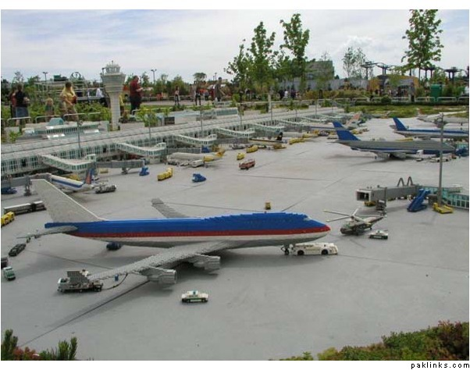

Figure 5 Detaljerad modell över lösningens ansvarsområden.

Bilden visar tjänstens integration med externa system

## Beskrivning av arkitekturellt signifikanta delar av lösningen

Detaljerad beskrivning hur intressanta och viktiga delar designats och implementerats inom aktuell lösning.

Nedan följer några exempelrubriker

### Integration med HSA(endast exempel)

### Autentisering(endast exempel)

### …

## Realisering av användargränssnitt

Beskriv hur användargränssnittet är utformat och vilka klienter som stöds.

## Felhantering

Felhantering är extremt viktig att fullständigt beskriva hur den hanteras och hur konsumenter/användare skall tolka de mottagna felmeddelandena.

### Integration med omvärlden

Skriv om vilka beroenden, integrationer, användning av gemensamma och andra funktioner/tjänster. Försök hålla kort men ändå få fram helheten i aktuell lösning..

# Säkerhet

***(hur det är implementerat)***

Först skall en övergripande förklaring och klassning av vilken typ av data och säkerhetshantering som aktuellt system behöver. Detta både från lagar men även från verksamhetskrav.

Samtliga rubriker skall hanteras och de som inte behövs skall även motiveras varför.

## Säkerhetsklassificering av information

Denna kan lämpligen vara en referens som finns upptagen i referenser ovan.

## Riskanalys

Alla projekt bör genomföra en riskanalys.

Denna i sin helhet kan lämpligen vara en referens som finns upptagen i referenser ovan.

Här skall huvuddragen om de är av arkitekturell betydelse redovisas. I tabellen nedan skall de uttalade riskerna förtecknas tillsammans med värdering som gjort under analysen.

Nedan visas ett utdrag ur den genomförda riskanalysen:

|  |  |  |  |  |
| --- | --- | --- | --- | --- |
| **Nr** | **Risk** | **Konsekvens** | **Sannolikhet** | **Riskvärde** |
| *V1* | *Guidning till vårdinstans är felaktig eller saknas kan leda att vård och behandling blir försenad vilket kan vara mycket allvarligt i ett akut läge.* | *3* | *3* | *3* |
|  |  |  |  |  |

Riskanalysens åtgärdsförslag för ovanstående risker:

***V1:*** *Upprätta tydligt regelverk för uppdatering av sökinformation via HSA-katalogen. Gör separat riskanalys på hela kedjan från källan inklusive HSA-miljöer lokalt och centralt.*

## Riskminimering i den tekniska lösningen

### Principer för utveckling av säker programkod

Följande principer har följts för att åstadkomma så säker programkod som möjligt:

* Separering av ansvar. Detta tillämpas genom realisering av komponentmodellen.
* Abstraktion mot SQL-anrop. Detta tillämpas i lösningen genom användande av komponenterna DataAccess och LinqToSQL (se komponentmodellen)
* Kontroll av datakvalitet. Tillämpas genom att detta sker innan lagring i databasen (se import av NPE:s XML-fil)
* Ovanstående är endast exempel…

## Infrastruktursäkerhet

## Intrångsskydd

## Insynsskydd (kryptering)

## Transportoförvanskning.

## Presentationskorrekt

## Dataintegritet (Oförvanskat över tid), riktighet

## Autentisering (”stark” vid behov enligt infoklassning)

## Implementerad Signering

## Lagkrav ex. spärrhantering

## Spårbarhet (loggning)

# Nyttjade tjänstekontrakt

Detta kapitel beskriver och refererar till de tjänstekontrakt som publiceras eller konsumeras av detta system.

|  |  |  |
| --- | --- | --- |
| **Ref** | **Dokument id** | **Dokument** |
|  |  |  |

# Nyttjade plattformsfunktioner

Tjänsten med dess RIV-TA tjänstekontrakt är publicerad på SLLs regionala tjänsteplattform.

# Informationshantering

## Domäninformationsmodell

### Nyckelbegrepp

De nyckelbegrepp som ingår i helheten tolkportal för språktjänster visas nedan.

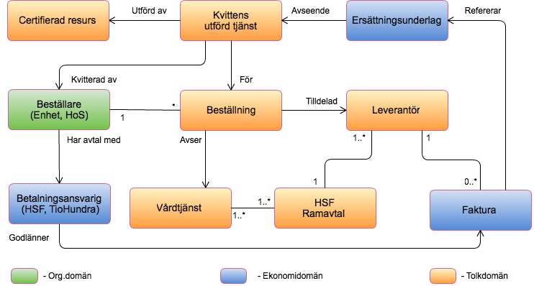

## Komponent för ersättningsunderlag

Informationsmodellen som hanteras i komponenten för ersättningsunderlag har gjorts så enkel som möjlig och är beroende på informationens karaktär inte fullt ut normaliserad. Varje kvittens är en form av ett beslut/händelse och det är därför viktigt att informationen ser exakt likadan ut när den som utfört kvittensen går tillbaka och tittar på densamma. Detta kan man antingen välja att hantera med tidsserier i en normaliserad modell eller genom att helt enkelt inte normalisera, vilket är en väsentligt enklare modell.

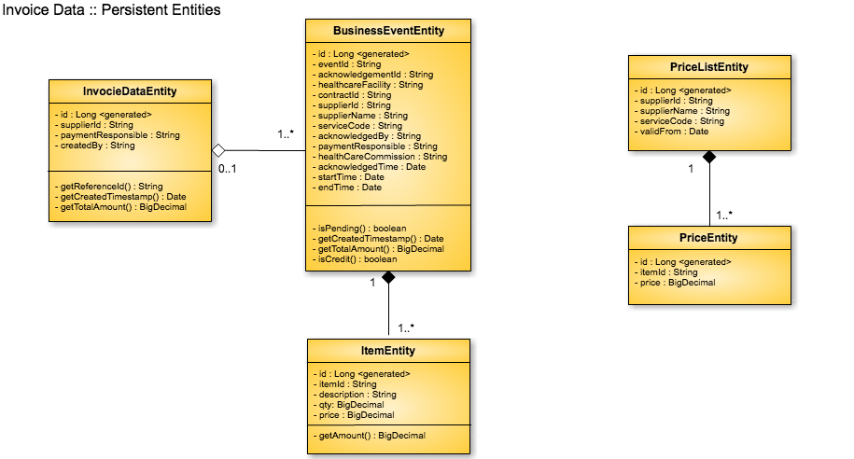

## Informationens ursprung

Det finns ett antal gemensamma identiteter som används över flera systemdomäner, och de väsentliga är:

* Tjänstetyp (sevriceCode) – Ägs av kodservern och identifierar typen av tjänst. Som exempel har språktolk tex tjänstetypen ”01” i kodservern.
* Leverantörsidentitet (supplierId) - en globalt unik identifierare av tjänsteleverantör och det rekommenderas att organisationsnummer används. Varje ersättningsunderlag och händelse refererar en och endast en leverantör.
* Produktidentitet (itemId) – används skapande av prislistor där varje leverantör har ett avtalat pris för varje produkt. En produktinstans identifieras med ett så kallat globalt unikt id (GUID)
* Händelseidentitet (eventId) – används som referens till den utförda vårdtjänsten (språktolk)
* Kvittensidentitet (acknowledgementId) – används som referens till en särskild kvittens när denna förändras måste en föregående krediteras etc.
* Referensidentitet (InvoiceDataEntity.getReferenceId()) – en för leverantören unik identifierare på ett ersättningsunderlag och ska anges på motsvarande faktura.

### Information som konsumeras

* Vårdtjänsthändelser, dvs. kvittenser på utförda vårdtjänster
  + Produktsättning förutsätts
* Prislistor som förvaltas externt (Excel) kan registreras (frivilligt)
* SLL master data filer (XML) från Kodserver och Mekserver

### Information som skapas

* Ersättningsunderlag med referens (InvoiceData)

# Driftaspekter

***(Skalbarhet, Versionshantering, Uppdatering utan avbrott)(Deployment vy)***

## Lösningsöversikt

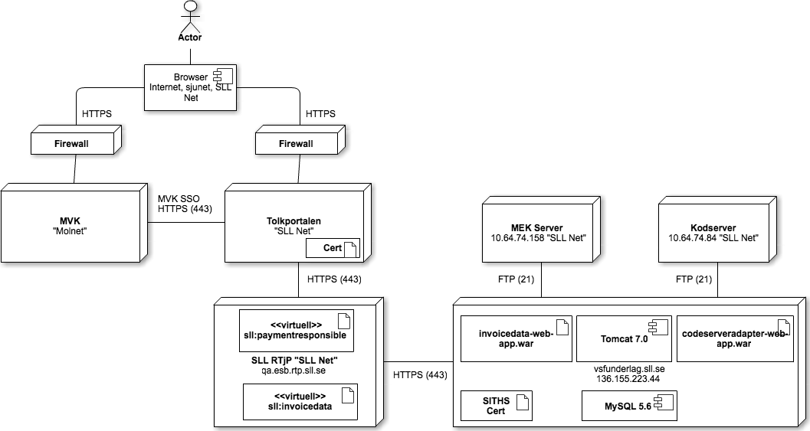

Figur 8: Fysisk vy som med avsikt är avsevärt förenklad vad gäller MVK och Tolkportal.

## Fysisk miljö

Systemet installeras på en virtuell Linux server som hanteras av SLL-IT.

* 1x CPU (Intel Xeon) 4GB RAM
* 100 GB HDD (40 GB /data, 10 GB /log)
* SLL Net

## Programvaror

1. RedHat Linux 6.4
2. MySQL 5.6
3. Java 1.7
4. Tomact 7.0
5. Openssl 1.0
6. FTP klient
7. gcc + apr-devel + openssl-devel – endast för att bygga native stöd för Tomcat

## Detaljerad information

Detaljerad objektbeskrivning (SLL-IT).

## Produktionssättning och överlämning till förvaltning

Se detaljerad objektbeskrivning (SLL-IT).